Образовательная область «Художественно-эстетическое развитие»
Лепка: «Мячи»
Задачи: учите лепить округлые предметы из пластилина круговыми движениями.
Материалы: пластилин, клеенки, салфетки бумажные.
Вспомните с ребенком стихотворение А. Барто «Мячик»
Отщипните кусочек пластилина, из него необходимо скатать шарик. После того, как мы слепили мяч, приступаем к украшению мяча. Украшение мячей может быть разными: пятнышками из сплющенных пластилиновых шариков или полосками, расположенными параллельно или перекрещенными.
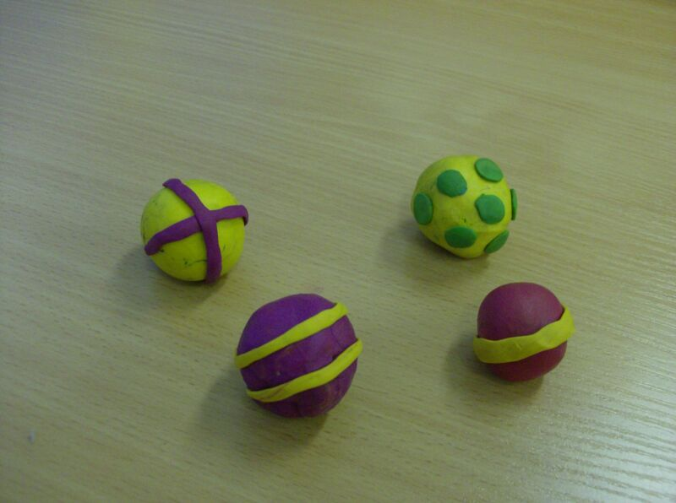

Рисование: «Мишка»
Задачи: Учите ребенка раскрашивать в новой технике рисования "тычком," используя жесткую кисть для закрашивания с целью передачи фактурности рисунка (медвежонок пушистый)
Материалы: альбомный лист с частями тела мишки, гуашь коричневого и черного цветов, кисть, баночка с водой, салфетки бумажные.
Уважаемые родители, предлагаем Вам с ребенком нарисовать «Мишку». Но сначала можно прочитать стихотворение А. Барто «Мишка»
Приступайте к раскрашиванию Мишки, а делайте это с помощью техники «тычка». Берем кисточку, обмакиваем ее в воду, лишнюю воду вытирайте об салфетку, набирайте на кисточку коричневую краску и по контуру начинаем раскрашивать, прыгающей кисточкой вверх-вниз. И таким же образом закрашиваем всего медведя, не оставляя белого места на нем, чтобы он получился пушистым.
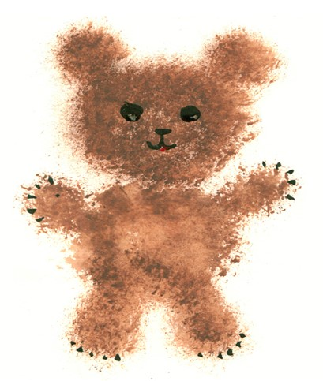

Конструирование (Аппликация): «Кораблик»
Задачи: учите ребенка аккуратно пользоваться клеем: намазывая его тонким слоем на обратную сторону наклеиваемой фигуры, прикладывать стороной, намазанной клеем, к листу бумаги и плотно прижимать салфеткой.
Материалы: детали из цветной бумаги- волны, лодка, парус, картон, клей, салфетки бумажные, клеенка.
Вспомните с ребенком стихотворение А. Барто «Кораблик»
Для начала нужно намазать клеем нижнюю часть листа (расположенного горизонтально) и приложить на клей волны. У нас есть волны, теперь нужно сделать кораблик. Приложите кораблик к синей волне, так, чтобы было понятно, что кораблик плывет по волне. Затем приклеиваем треугольник-парус (острым углом вверх)
